الجمهورية الجزائرية الديمقراطية الشعبية

وزارة التربية الوطنية متوسطة أنصر أحمد – بيضاء برج- ولاية سطيف
امتحان الثلاثي الأول للسنة الرابعة متوسط السنة الدراسية :2014 / 2015
اختبار في مادة: الرياضيات المدة: ساعتان

الجزء الأول: ( 12 نقطة )

التمرين الأول: (03 نقاط )
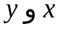 عددان طبيعيان حيث 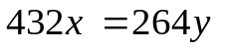
1) أحسب القاسم المشترك الأكبر للعددين 432 و 264 .
2) أحسب الكسر 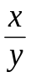 ثم أكتبه على شكل كسر غير قابل للاختزال .
التمرين الثاني: (03 نقاط )
نعتبر العبارة : 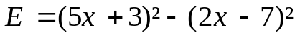.
- أنشر ثم بسط العبارة 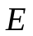.
- حلل العبارة إلى جداء عاملين.

التمرين الثالث: ( 03 نقاط )
لتكن الأعداد C , B , Aحيث: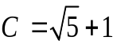 , 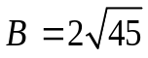 , 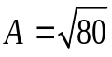
- أكتب A+B على الشكل 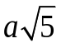 حيث a عدد طبيعي.
- بين أن 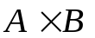 هو عدد طبيعي .
- أكتب 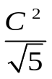 على شكل نسبة مقامها عدد ناطق .
التمرين الرابع: (03 نقاط )
ABC مثلث قائم في A حيث : 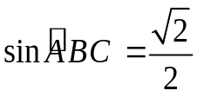
- أعط القيم المضبوطة لكل من 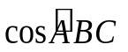 ، 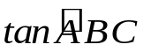
- حدِّدْ نوع المثلث ABC بعد معرفة قيس كلاًّ من : 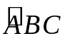 و 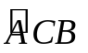

الصفحة 1 من 2
الجزء الثاني: ( 08 نقاط )
المسألة:
يقع برج بيزا المائل في إيطاليا ، وهو من عجائب الدنيا السّبع وقد شرع في بنائه عام 1173 م وبعد فترة وجيزة بدأ في الميلان بسبب رخاوة التربة تحته ،و قد استمر بناؤه مدة 174 سنة ، وفي الوقت الحالي تم تثبيت البرج بتقنيات حديثة ولم يعد معرضا للانهيار.. وهو قبلة للسياح.
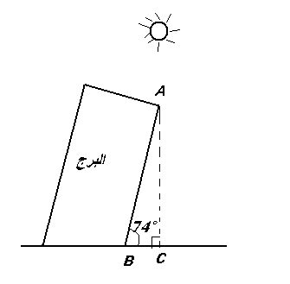
الجزء الأوّل:
يميل هذا البرج مشكلا زاوية مع سطح الأرض تقدر ب °74 ، عندما
تقع عليه أشعة الشمس العمودية يكون طول ظل البرج على الأرض
.
1 ـ أحسب ارتفاع النقطة 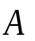 عن سطح الأرض بالتدوير إلى الوحدة.
2 ـ أحسب المسافة بالتدوير إلى الوحدة.
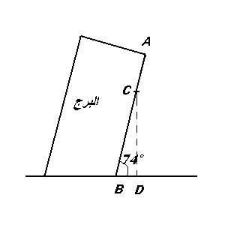
الجزء الثّاني:
نعتبر في هذا الجزء أنّ:
صعد سائح بآلة تصويره إلى مسافة ثلثي( ) طول البرج أي إلى غاية النقطة ،
وفي غفلة منه وهو ينظر من أحد نوافذ البرج ، سقطت آلته على الأرض عند
النقطة .
1ـ بيّن أن نقطة السّقوط تبعد ب بالتدوير إلى الوحدة عن مدخل البرج .
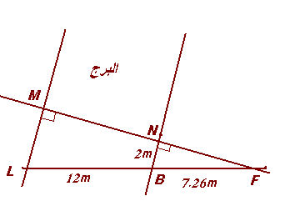
2 ـ ما هو الارتفاع الذي سقطت منه آلة التصوير؟
الجزء الثّالث:
يريد أحد المهندسين أن يقيس طول قطر البرج، فقام برسم المخطط المقابل
بالاستعانة بأرض الواقع.
1 ـ بيّن أن وذلك بالتدوير إلى المتر .
2 ـ أحسب قطر البرج بالتدوير إلى السنتيمتر.

الصفحة 2 من 2

